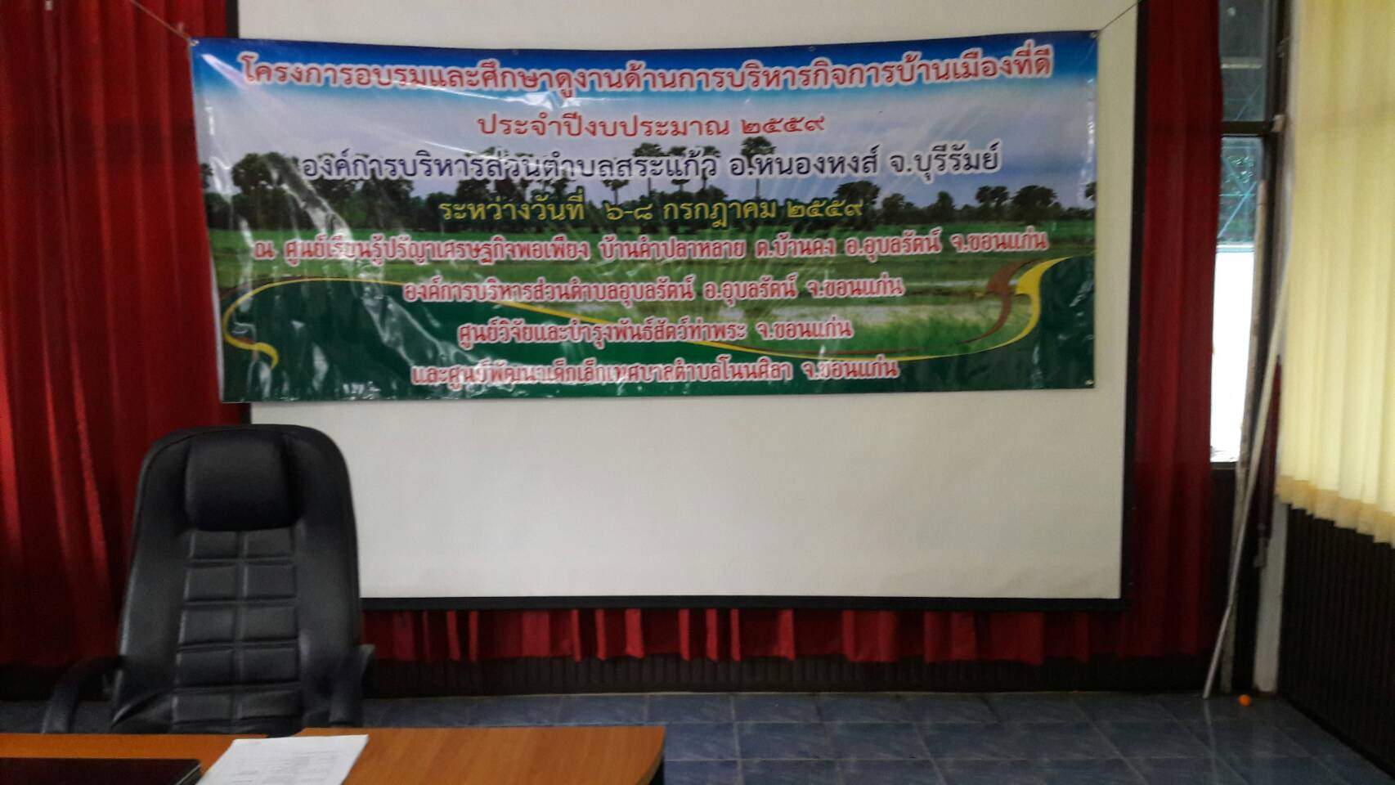**ป้ายโครงการ: โครงการอบรมและศึกษางานด้านการบริหารกิจการบ้านเมืองที่ดีประจำปีงบประมาณ ๒๕๕๙**

**ลงทะเบียน: รับเอกสารและกำหนดการ**

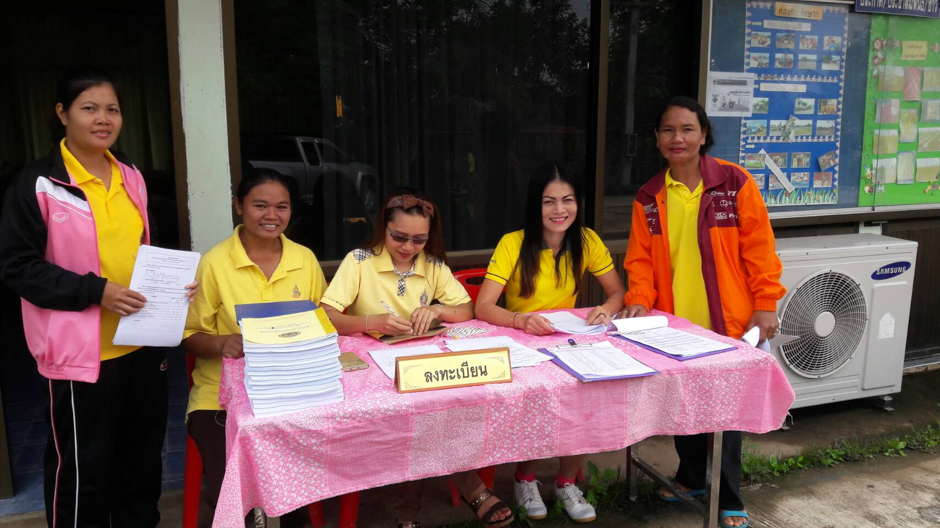

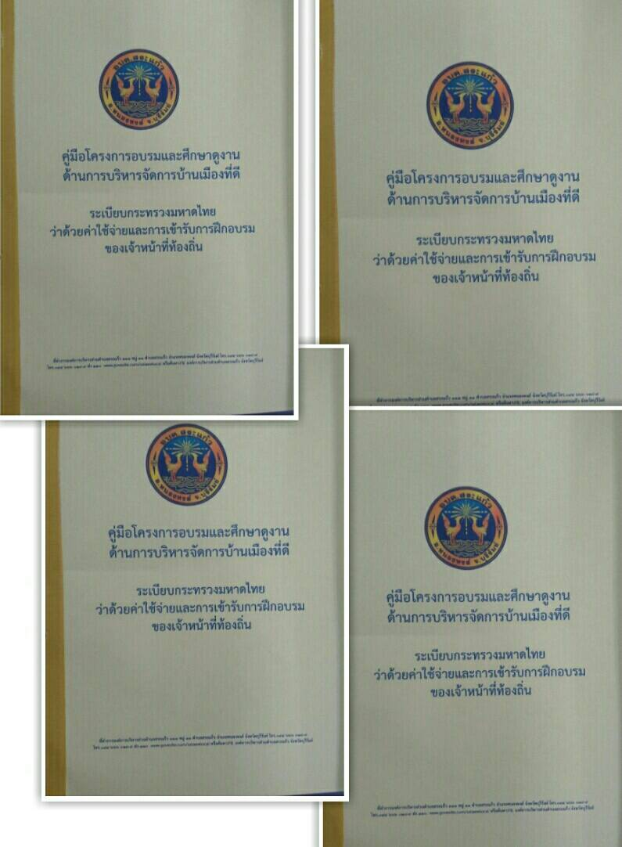

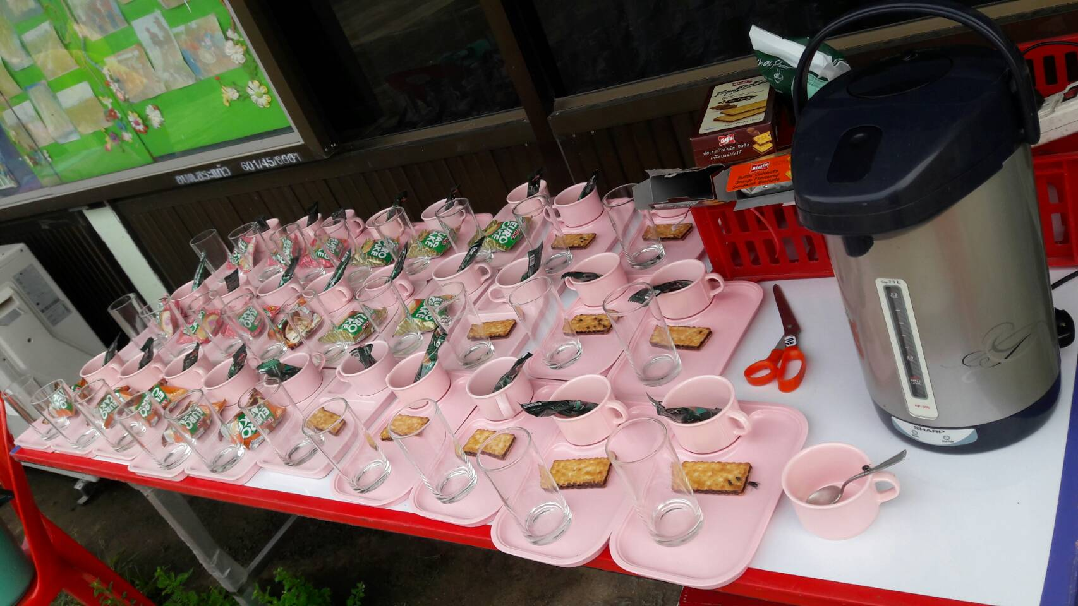

**ป้ายโครงการ: โครงการอบรมและศึกษางานด้านการบริหารกิจการบ้านเมืองที่ดี**

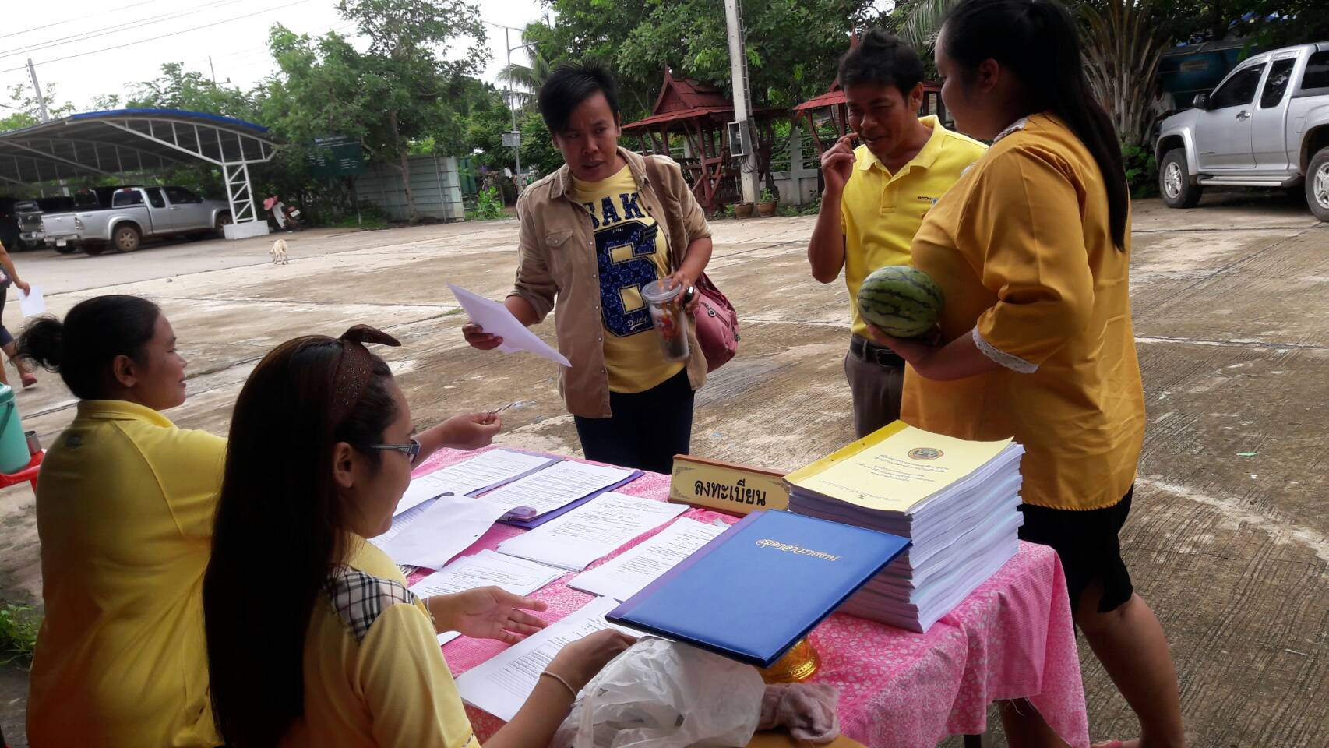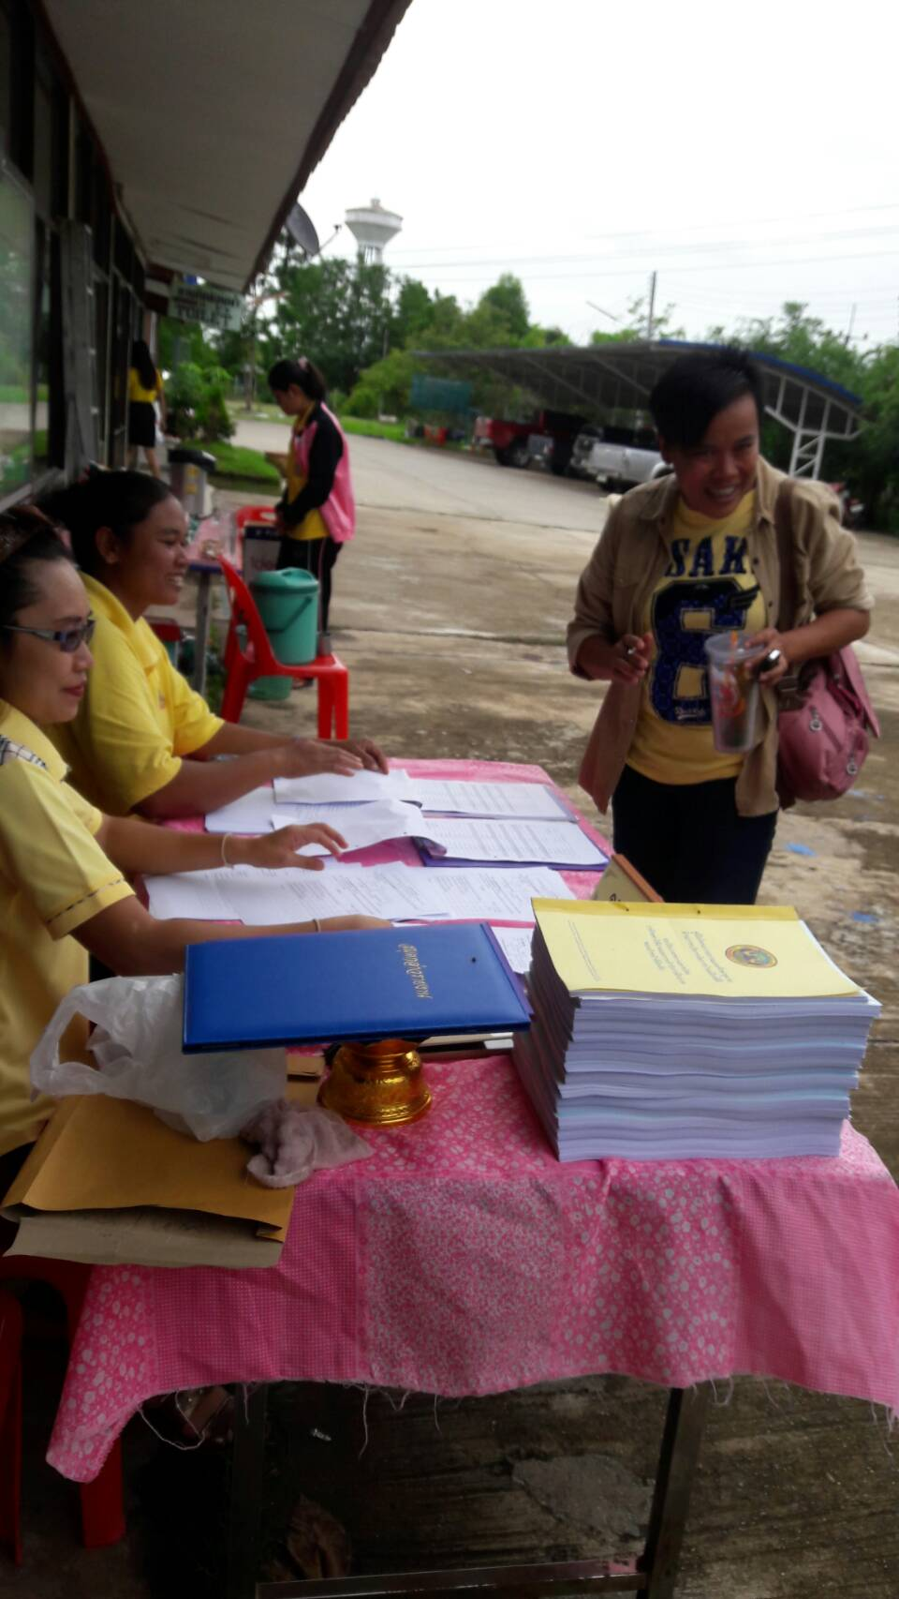

**ป้ายโครงการ: โครงการอบรมและศึกษางานด้านการบริหารกิจการบ้านเมืองที่ดี**



**วิทยากร: โครงการอบรมและศึกษางานด้านการบริหารกิจการบ้านเมืองที่ดี**

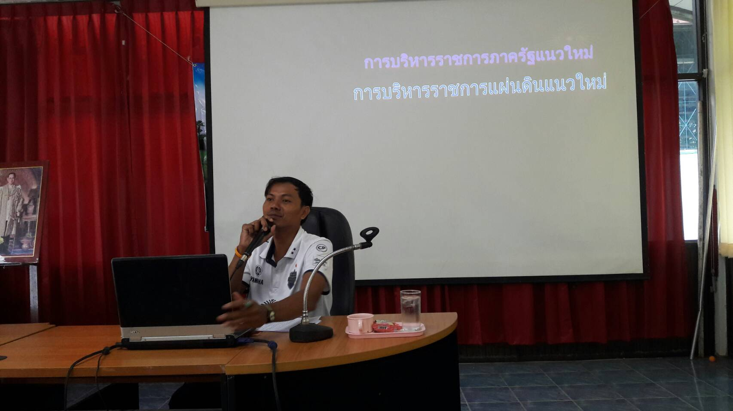

**วิทยากร: โครงการอบรมและศึกษางานด้านการบริหารกิจการบ้านเมืองที่ดี**

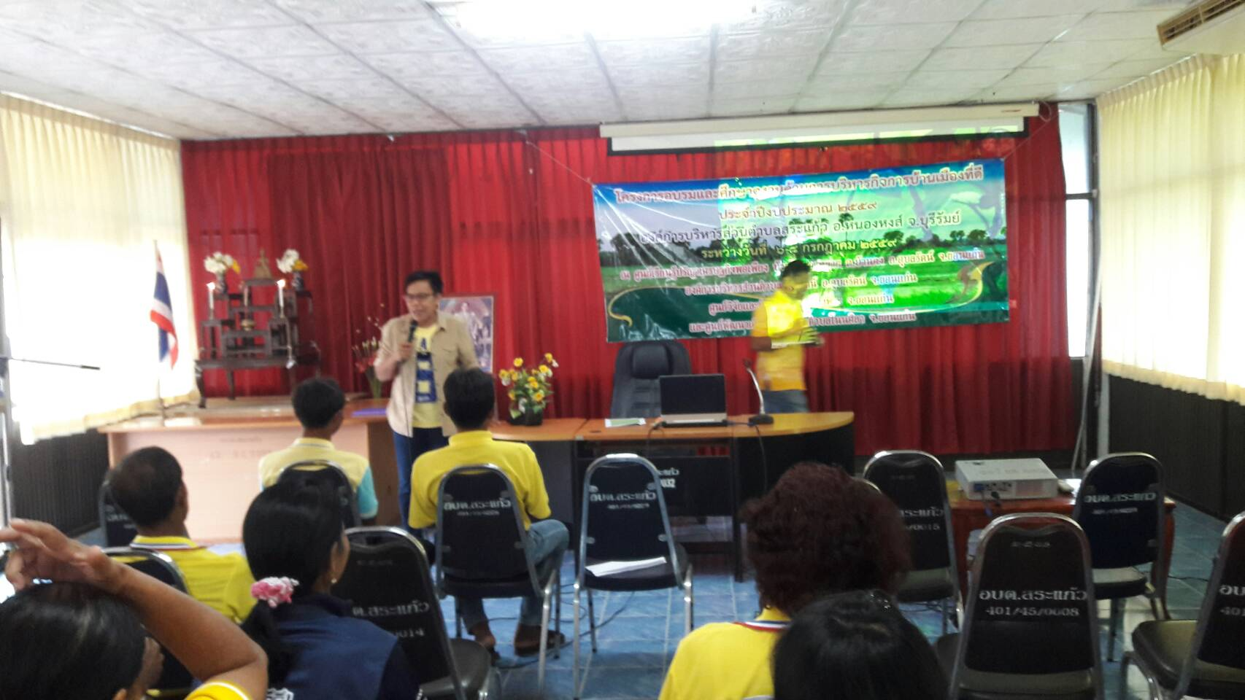

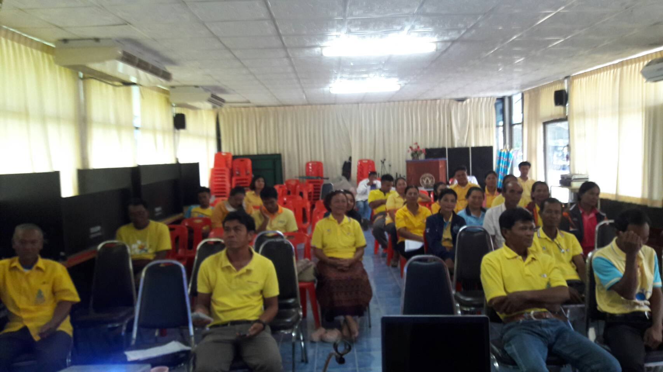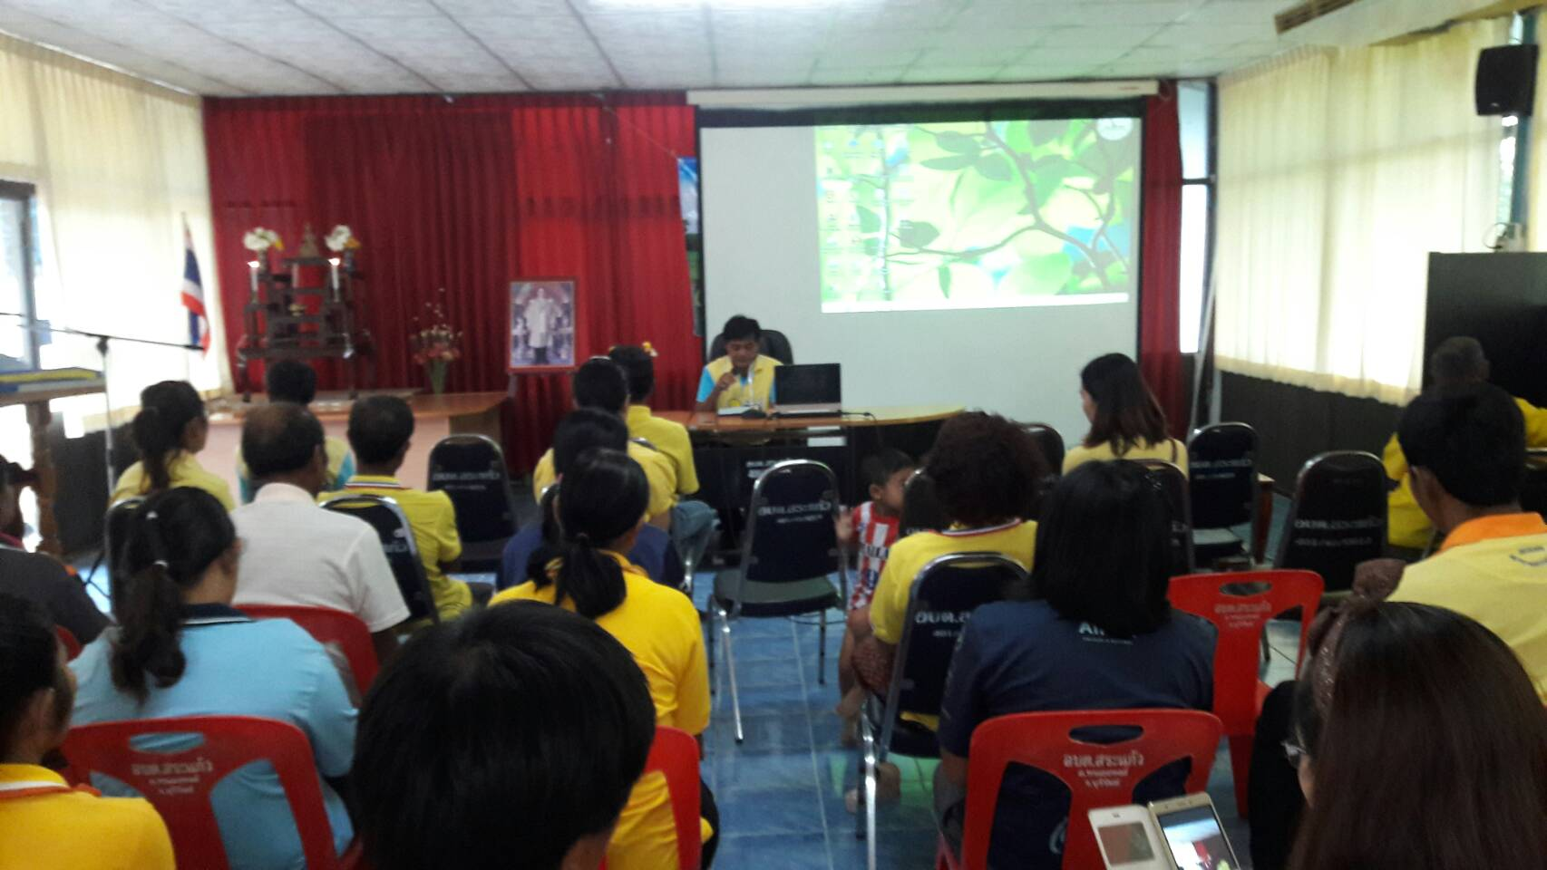**โครงการอบรมและศึกษางานด้านการบริหารกิจการบ้านเมืองที่ดีประจำปีงบประมาณ ๒๕๕๙**

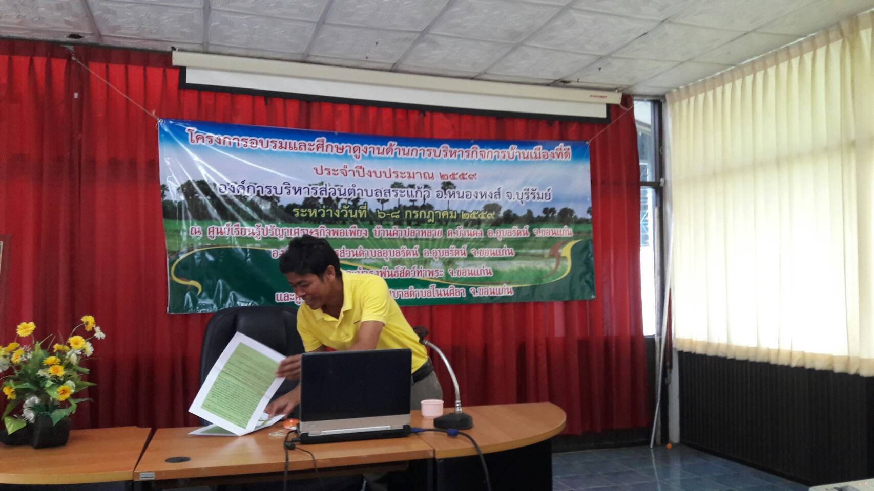

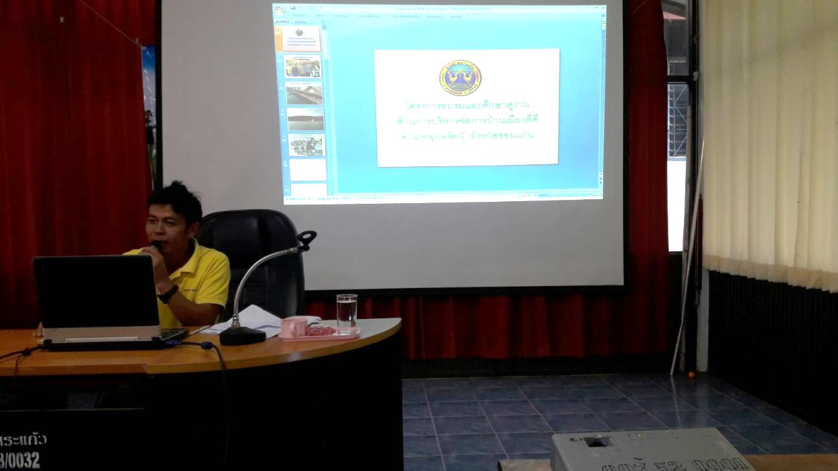

**โครงการอบรมและศึกษางานด้านการบริหารกิจการบ้านเมืองที่ดีประจำปีงบประมาณ ๒๕๕๙**

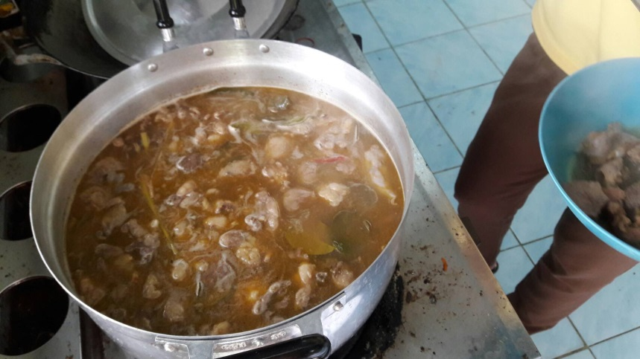**อาหารกลางวัน**

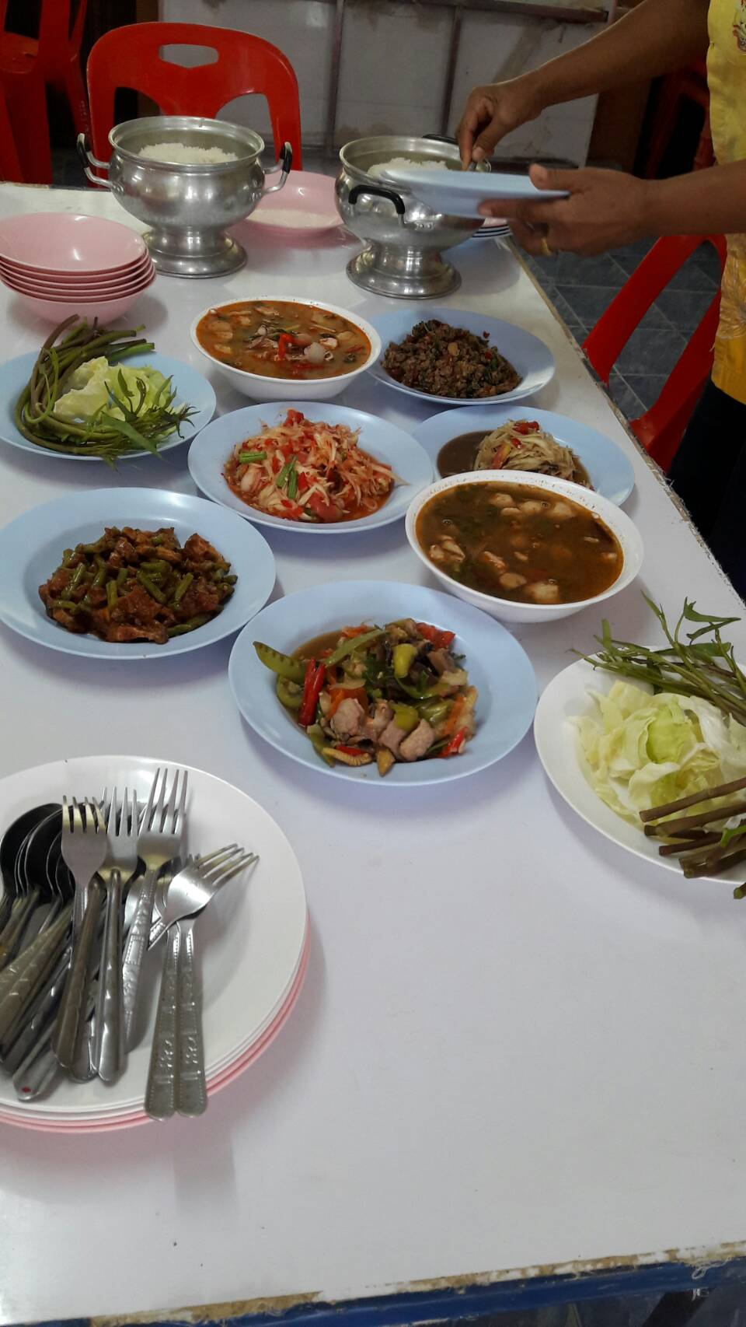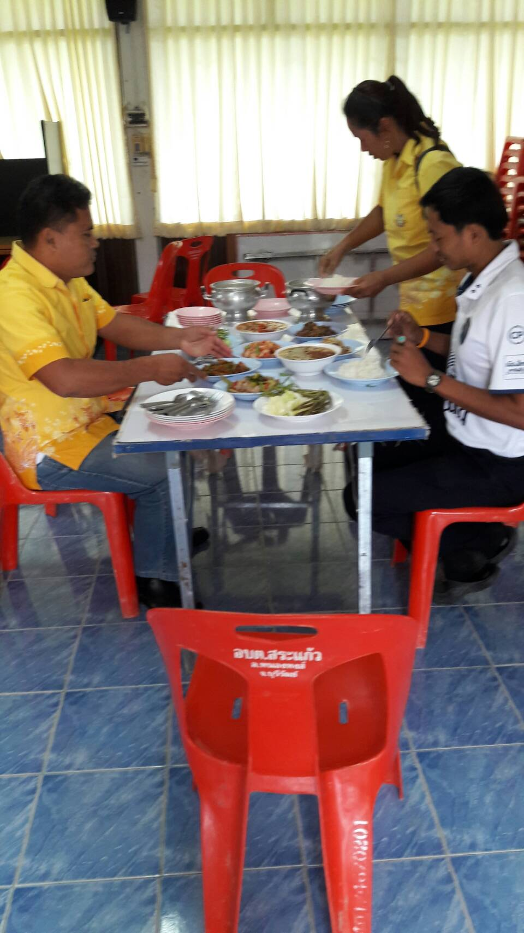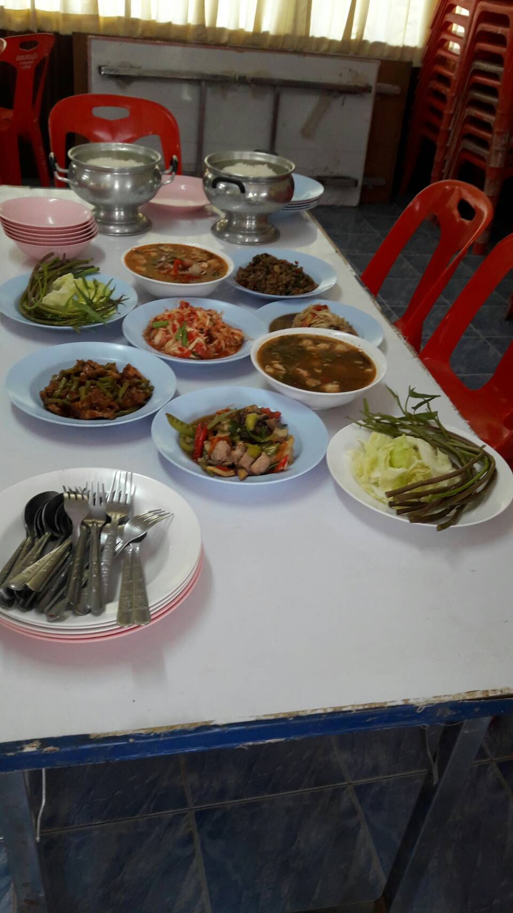

**โครงการอบรมและศึกษางานด้านการบริหารกิจการบ้านเมืองที่ดีประจำปีงบประมาณ ๒๕๕๙**

